**Aplicación para el registro y control de mascotas en una veterinaria**

**Autor:**

Wilson Fabián Méndez Delgado

**Profesor:**

Pedro Ramírez García

Facultad de Ciencias Naturales e Ingeniería, Unidades Tecnológicas de Santander

B191: Planeación de sistemas informáticos

Bucaramanga, 2024

**Fase de Diseño del Proyecto**

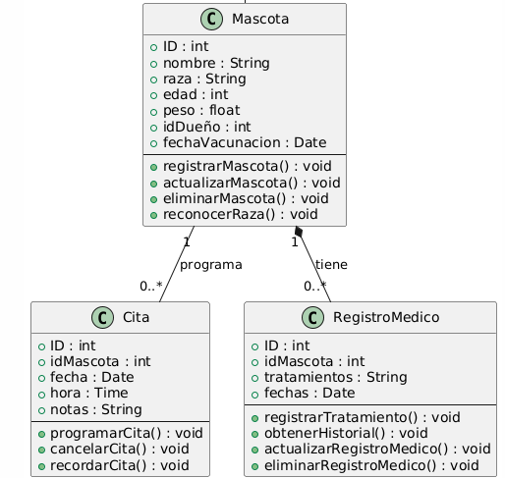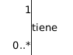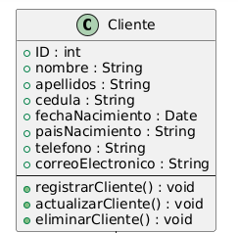

**Diagrama de Clases Propuesto**

* **Clases**:
  + **Cliente**
    - **Atributos**: ID, nombre, apellidos, cédula, fecha de nacimiento, país de nacimiento.
    - **Métodos**: registrarCliente(), actualizarCliente(), eliminarCliente().
  + **Mascota**
    - **Atributos**: ID, nombre, raza, edad, ID del dueño.
    - **Métodos**: registrarMascota(), actualizarMascota(), eliminarMascota(), reconocerRaza().
  + **Cita**
    - **Atributos**: ID, ID de la mascota, fecha, hora, notas.
    - **Métodos**: programarCita(), cancelarCita(), recordarCita().
  + **RegistroMedico**
    - **Atributos**: ID, ID de la mascota, tratamientos, fechas.
    - **Métodos**: registrarTratamiento(), obtenerHistorial().

*La relación entre las clases puede ser descrita de la siguiente manera:*

* Un **Cliente** puede tener múltiples **Mascotas** (relación uno a muchos).
* Una **Mascota** puede tener múltiples **Citas** y **Registros Médicos** (relación uno a muchos).

**2. Esquema de Arquitectura del Sistema**

**Esquema de Arquitectura Propuesto**

La arquitectura del sistema se basa en un modelo **cliente-servidor** que incluye:

* **Cliente (Aplicación Móvil)**:
  + Interfaz de usuario para el registro de dueños y mascotas, programación de citas y acceso a historiales médicos.
  + Componente de escaneo de documentos para la identificación automática de los dueños.
* **Servidor (Backend)**:
  + Base de datos en la nube (SQL Server) que almacena la información de los clientes, mascotas, citas y registros médicos.
  + Lógica de negocio que gestiona las interacciones entre la aplicación y la base de datos, incluyendo el procesamiento de la IA para el reconocimiento de razas.

*La elección de esta arquitectura permite una escalabilidad efectiva y un manejo seguro de los datos, asegurando que la aplicación pueda crecer en funcionalidad y usuarios sin comprometer el rendimiento.*

**3. Justificación del Diseño**

.El diseño de la aplicación se fundamenta en las siguientes decisiones:

* **Tecnologías Utilizadas**:
  + **Lenguaje de Programación**: Python, por su versatilidad y amplia biblioteca para el desarrollo de aplicaciones móviles y de IA.
  + **Base de Datos**: SQL Server, elegida por su robustez y capacidad para manejar grandes volúmenes de datos de manera segura.
* **Consideraciones de Seguridad**:
  + Se implementarán protocolos de encriptación de datos para proteger la información sensible de los clientes y sus mascotas.
  + La aplicación seguirá regulaciones de privacidad de datos, garantizando que toda la información sea tratada de manera responsable.

Estas decisiones están orientadas a crear un sistema eficiente, seguro y fácil de usar, que mejore la experiencia tanto para los dueños de mascotas como para el personal de la clínica veterinaria.

**4. Interfaz de Usuario**

**Prototipos de Pantallas**

* **Pantalla de Inicio**: Acceso a funciones principales como registro de usuarios, escaneo de mascotas y programación de citas.
* **Pantalla de Registro**: Formulario para el ingreso de datos, con opción de escanear la cédula.
* **Pantalla de Reconocimiento de Razas**: Visualización de la cámara para capturar imágenes de la mascota y mostrar el resultado del reconocimiento.
* **Pantalla de Historial Médico**: Acceso al historial médico de la mascota, mostrando tratamientos y citas pasadas.

**5. Especificaciones de Diseño**

* **Colores**: Paleta de colores que refleje el ambiente amigable de una clínica veterinaria.
* **Tipografía**: Fuentes legibles y amigables que faciliten la navegación.

**6. Diagramas de Secuencia**

* **Proceso de Registro**: Diagrama que muestre la secuencia de acciones desde que un usuario escanea su cédula hasta que se guarda la información en la base de datos.
* **Proceso de Reconocimiento de Raza**: Diagrama que ilustre cómo la imagen de la mascota es procesada y cómo se muestra la información al usuario.

**7. Diseño de Componentes**

* **Componente de Escaneo de Documentos**: Interfaz y lógica para escanear y procesar documentos de identidad.
* **Componente de Reconocimiento de Raza**: Implementación de un modelo de IA que analice imágenes y devuelva la raza de la mascota.
* **Componente de Notificaciones**: Sistema que envíe recordatorios de citas a los usuarios.

**8. Plan de Pruebas Inicial**

* **Pruebas Funcionales**: Validar que cada funcionalidad (registro, escaneo, programación) funcione correctamente.
* **Pruebas de Usabilidad**: Evaluar la facilidad de uso de la interfaz.
* **Pruebas de Rendimiento**: Medir el tiempo de respuesta del sistema durante operaciones críticas.

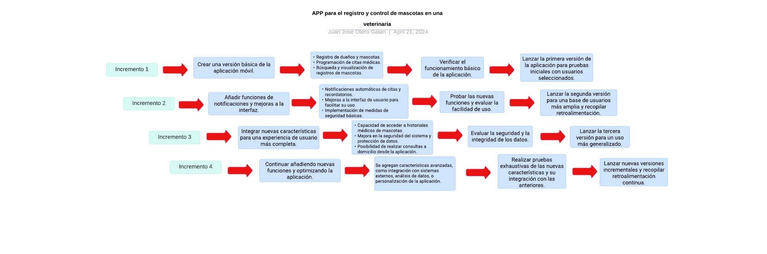**Bosquejo del proyecto-Modelo Incremental**

# Requerimientos funcionales y no funcionales

* **Funcionales:**

|  |  |
| --- | --- |
| **Requerimiento** | **Descripción** |
| 1.Registro de dueños y mascotas | * Permitir a los usuarios registrar a los dueños y sus mascotas en la aplicación. * Capturar información básica de los dueños y mascotas (nombre, edad, raza, etc.) mediante escaneo de documentos de identidad. |
| 2.Programación de Citas Médicas | * Permitir a los usuarios agendar citas médicas para sus mascotas. * Enviar notificaciones de recordatorio de citas a los dueños. |
| 3.Gestión de Registros Médicos | * Permitir la búsqueda y visualización de registros médicos de las mascotas. * Guardar un historial completo de las visitas médicas, tratamientos y exámenes de las mascotas. |
| 4.Notificaciones Automáticas | * Enviar notificaciones a los dueños sobre citas, tratamientos o vacunas pendientes. * Notificaciones para el personal sobre nuevas citas o cambios en el horario. |
| 5.Consultas a Domicilio | * Permitir a los dueños solicitar consultas a domicilio desde la aplicación. * Proporcionar al personal acceso a los registros médicos durante las consultas a domicilio. |
| 6.Registro de Tratamientos y Medicamentos | * Registrar los tratamientos y medicamentos prescritos a las mascotas. * Llevar un seguimiento del inventario de medicamentos en la clínica. |
| 7. Registro Automático de Usuarios | * Implementar un sistema que permita escanear documentos de identidad y rellenar automáticamente los campos de nombres, apellidos, cédula, fecha y lugar de nacimiento. |
| 8. Reconocimiento Automático de Raza | * Desarrollar una función basada en IA que, mediante el uso de la cámara, permita identificar la raza de la mascota sin necesidad de ingresar datos manualmente. |

Tabla 1 Requerimientos funcionales. Fuente: propia

* **No funcionales:**

|  |  |
| --- | --- |
| **Requerimiento** | **Descripción** |
| 1. Usabilidad | * Interfaz de usuario intuitiva y fácil de usar para propietarios y personal. * Experiencia de usuario optimizada para dispositivos móviles. |
| 2. Seguridad | * Protege los datos de los dueños y mascotas con encriptación. * Cumple con las regulaciones de privacidad de datos. |
| 3. Rendimiento | * Tiempo de respuesta rápido para búsquedas de registros y programación de citas. * Capacidad para manejar múltiples usuarios concurrentes. |
| 4. Escalabilidad | * Posibilidad de ampliar la aplicación para manejar más usuarios y datos a medida que la clínica crece. |
| 5. Compatibilidad | * Compatibilidad con diferentes dispositivos móviles y sistemas operativos. * Integración con otros sistemas de la clínica (por ejemplo, sistema de facturación). |
| 6. Mantenimiento | * Facilidad de mantenimiento y actualización del software. * Documentación clara y completa del código y la base de datos. |
| 7. Soporte: | * Proporcionar soporte técnico para el personal de la clínica y los propietarios de mascotas. * Responder a problemas y preguntas de los usuarios de manera oportuna. |
| 8. Precisión de IA | * El sistema de reconocimiento de razas debe tener una tasa de precisión superior al 90% en identificar razas comunes. |
| 9. Velocidad de Procesamiento | * El escaneo de documentos y la detección de raza deben completarse en menos de 5 segundos. |

**Diagramas de casos de uso**

